Technická specifikace

Název akce: III/33312-hr.hl.m.Praha-Říčany-II/101 (III/33312 Říčany, ul.
Kolovratská-hr.obl.)

Místo realizace: silnice III/33312 Kolovratská-hr.obl., okres Praha-východ

Staničení : od 0,000 do 0,439 km, délka úseku 439 m, prům.šířka 7,2m, plocha 3160m2

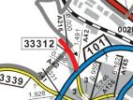

Popis součastného stavu:
Jedná se o komunikaci III. třídy, v intravilánu města Říčan, komunikace je v nevyhovujícím stavu, přičemž v současné době převádí silnou jak osobní, tak nákladní dopravu. Povrch komunikace vykazuje plošné deformace, hloubkové koroze, síťové, mozaikové, příčné a podélné trhliny, velké množství výtluků, odlámané kraje, hrboly apod.

Základní popis akce:
Zadání stavebních prací na opravu povrchu komunikace III/33312.
Rozsah prací je specifikován v položkovém rozpočtu , který je nedílnou součástí této přílohy.

Technologie opravy :
Odfrézování stávajícího živičného krytu v tl. 50mm, sanace konstrukčních vrstev, vyrovnávkaACL16+, provedení očištění , spojovací postřik a pokládka ACO11+50/70 v tl. 50mm, zpevnění krajnic z recyklátu tl.100mm,VDZ vodící proužky, přechody atd. barvou a plastem, návrh a projednání včetně realizace DIO. Veškeré provedené práce budou dle platných norem ČSN, TP.
Záruční doba: 36 měsíců

Platební podmínky:
Plnění veřejné zakázky je podmíněno spolufinancováním z prostředků SOKP, z rozpočtu na rok 2022.
Faktura bude vystavena po kompletním dokončení stavebních prací a po předání řádně vedených dokladů ( stavební deník, zkoušky, atesty, apod.) na základě předávacího protokolu.

Termín realizace: . 6 týdnů od předání staveniště

Přílohy: Položkový rozpočet s výkazem výměr

Fotodokumentace

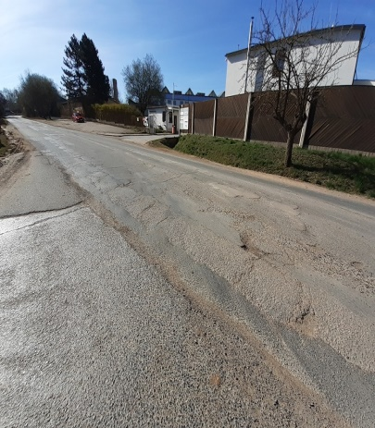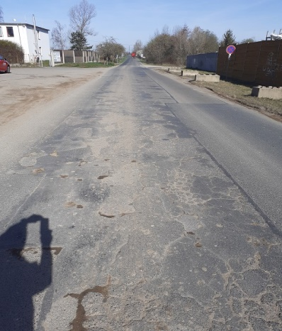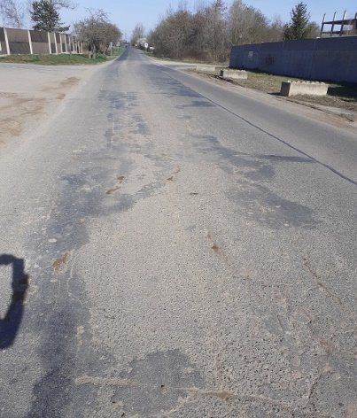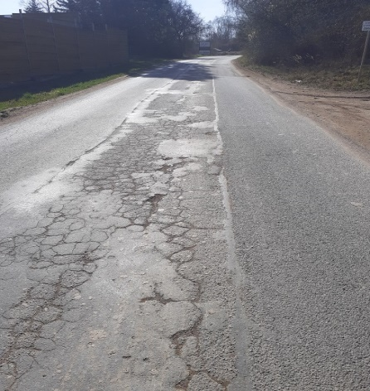

Kontakty:
Vedoucí provozu:Petr Holan,petr.holan@ksus.cz,724706242
Provozní cestmistr:Vladimír Kratochvíl,vladimir.kratochvil@ksus.cz,725 561303
Správní cestmistr:Zdeněk.Pícha,zdenek.picha@ksus.cz,602467544

Zpracoval: Vladimír Kratochvíl

